

**Документация, содержащая описание функциональных характеристик программного обеспечения и информацию, необходимую для установки и эксплуатации программного обеспечения**

**ПО «ИнВидео»**

**Содержание**

Функциональные характеристики 3

Информация, необходимая для установки и эксплуатации программного обеспечения 4

Поддержание жизненного цикла 9

Сопровождение программного обеспечения 10

Информация о персонале, необходимом для обеспечения поддержки работоспособности 11

Инструкция по подключению и настройке камеры 12

# Функциональные характеристики

ПО «ИнВидео» - программное обеспечение, предназначенное для просмотра вещания в режиме он-лайн и хранения записей с камер видеонаблюдения. Хранение видеозаписей пользователя осуществляется через систему распределенного хранилища, а также локально при количестве камер более 5-ти.

Программное обеспечение используется для реализации следующих функций:

* получение и просмотр видеопотоков от камер видеонаблюдения;
* хранение видеозаписей с возможностью просмотра и экспорта;
* доступ к видеопотоку с любого устройства;
* детектирование возникновения инцидентов на видео в режиме онлайн;

Область применения – удаленный контроль за событиями происходящими на объекте наблюдения.

Примеры отраслей, которым подойдёт ПО «ИнВидео»: оптовая и розничная торговля, общественное питание, торговые центры, производство, управляющие компании ЖКХ и ТСЖ, офисные здания и другие.

ПО «ИнВидео» обладает следующими возможностями:

* просмотр видеозаписей с камер возможен с компьютера, мобильных устройств и ТВ;
* получение видеопотоков от различных камер видеонаблюдения;
* перекодирование и хранение архива видео;
* обеспечение удобного доступа к архиву видео в режиме 24/7 с различными вариантами просмотра и поиска интересующих событий;
* подключение любого количества пользователей, настройка прав доступа;
* возможность интеграции с внешними системами посредством API;
* интеллектуальный поиск по архиву (по наличию движения).

# Информация, необходимая для установки и эксплуатации программного обеспечения

Для установки ПО «ИнВидео» рекомендуется использовать виртуальную машину с характеристиками не ниже чем:

* 8-ядерный процессор и выше (например, Xeon Bronze);
* объем ОЗУ не менее 16 Гб;
* операционная система Debian (Linux version 3.2.0-4-amd64 (debian- kernel@lists.debian.org)gcc version 4.6.3 (Debian 4.6.3-14) ) #1 SMP Debian 3.2.63-2+deb7u1).

Для хранения и управления данными используйте СУБД Postgress, СУБД InfluxDB для работы с временными рядами.

При конфигурации СУБД рекомендуется режим резервирования не реже, чем один раз в 24 часа.

1. Установите все пакеты работы системного ПО Python и Django (список прилагается):

|  |  |
| --- | --- |
| **ПО (программный пакет)** | **Версия** |
| backports.functools-lru-cache | 1.6.1 |
| CacheControl | 0.12.6 |
| cachetools | 3.1.1 |
| certifi | 2018.10.15 |
| cffi | 0.8.6 |
| chardet | 3.0.4 |
| colorama | 0.3.2 |
| coreapi | 2.3.3 |
| coreschema | 0.0.4 |
| cryptography | 0.6.1 |
| Django | 1.11 |
| django-filter | 1.1.0 |
| django-guardian | 1.2.5.dev0 |
| django-influxdb-metrics | 1.4.0 |
| django-ipware | 1.1.5 |
| django-rest-swagger | 2.2.0 |
| django-sslserver | 0.20 |
| djangorestframework | 3.9.0 |
| drf-tracking | 1.3.1 |
| enum34 | 1.1.10 |
| et-xmlfile | 1.0.1 |
| Faker | 2.0.0 |
| firebase-admin | 3.2.1 |
| futures | 3.3.0 |
| google-api-core | 1.16.0 |
| google-api-python-client | 1.8.0 |
| google-auth | 1.11.3 |
| google-auth-httplib2 | 0.0.3 |
| google-cloud-core | 1.3.0 |
| google-cloud-firestore | 1.6.2 |
| google-cloud-storage | 1.26.0 |
| google-resumable-media | 0.5.0 |
| googleapis-common-protos | 1.51.0 |
| grpcio | 1.27.2 |
| gunicorn | 19.3.0 |
| gyp | 0.1 |
| helloworld | 1.1 |
| html5lib | 0.999 |
| httpie | 0.8.0 |
| httplib2 | 0.17.0 |
| idna | 2.7 |
| influxdb | 5.2.0 |
| iotop | 0.6 |
| ipaddr | 2.1.11 |
| ipaddress | 1.0.22 |
| itypes | 1.1.0 |
| jdcal | 1.4.1 |

|  |  |
| --- | --- |
| Jinja2 | 2.10 |
| Markdown | 2.6.3 |
| MarkupSafe | 1.1.0 |
| meld3 | 1.0.0 |
| mercurial | 3.1.2 |
| mock | 1.0.1 |
| msgpack | 1.0.0 |
| ndg-httpsclient | 0.3.2 |
| oauth2client | 4.1.3 |
| openapi-codec | 1.3.2 |
| openpyxl | 2.6.4 |
| Pillow | 2.6.1 |
| pip | 18.1 |
| ply | 3.4 |
| protobuf | 3.11.3 |
| psutil | 5.6.7 |
| psycopg2 | 2.5.4 |
| pyasn1 | 0.4.8 |
| pyasn1-modules | 0.2.8 |
| pycparser | 2.10 |
| pycrypto | 2.6.1 |
| pycryptodome | 3.8.1 |
| Pygments | 2.0.1 |
| pyinotify | 0.9.4 |
| pymongo | 3.8.0.dev0 |
| pyOpenSSL | 0.14 |
| pyTelegramBotAPI | 3.6.7 |
| python-dateutil | 2.7.5 |
| python-server-metrics | 0.2.1 |
| pytz | 2012rc0 |
| redis | 2.10.5 |
| requests | 2.20.1 |
| rsa | 4.0 |
| setuptools | 44.1.0 |
| simplejson | 3.16.0 |
| six | 1.11.0 |
| sqlparse | 0.1.13 |
| supervisor | 3.0 |
| text-unidecode | 1.2 |
| tld | 0.11.9 |
| typing | 3.7.4.1 |
| uritemplate | 3.0.0 |
| urllib3 | 1.24.1 |
| wheel | 0.24.0 |

1. Разверните ПО «ИнВидео» из образа. Экземпляр ПО предоставляется в виде удаленного доступа по ссылке.
2. На ПК в любом браузере перейдите по ссылке: <https://login.invideo.ru/login> Окно в браузере должно быть открыто на весь экран.
3. После перехода откроется интерфейс.

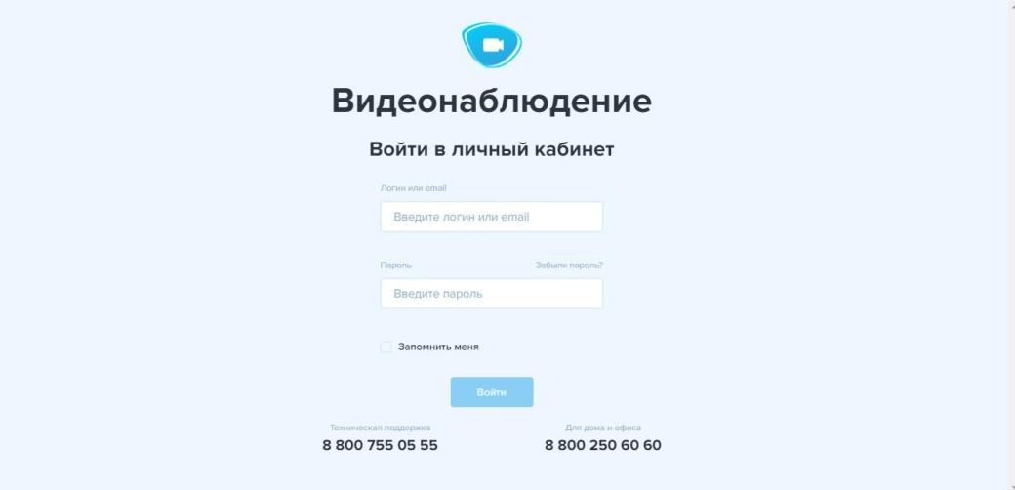

1. Введите логин и пароль:

*Логин* [*invideo_serv@profintel.ru*](mailto:invideo_serv@profintel.ru) *Пароль QWERTYserv23*

Логин и пароль вводится на клавиатуре. Поставить курсор в поле «Логин» и ввести логин, далее необходимо переставить курсор в поле «Пароль» и ввести пароль. Далее нажать на кнопку

«Войти».

1. Вы вошли в интерфейс ПО «ИнВидео».

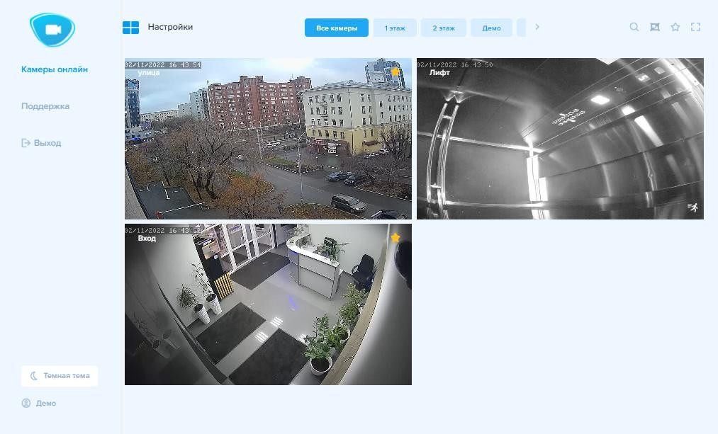

1. Далее нажимаем кнопку «Перейти в архив».

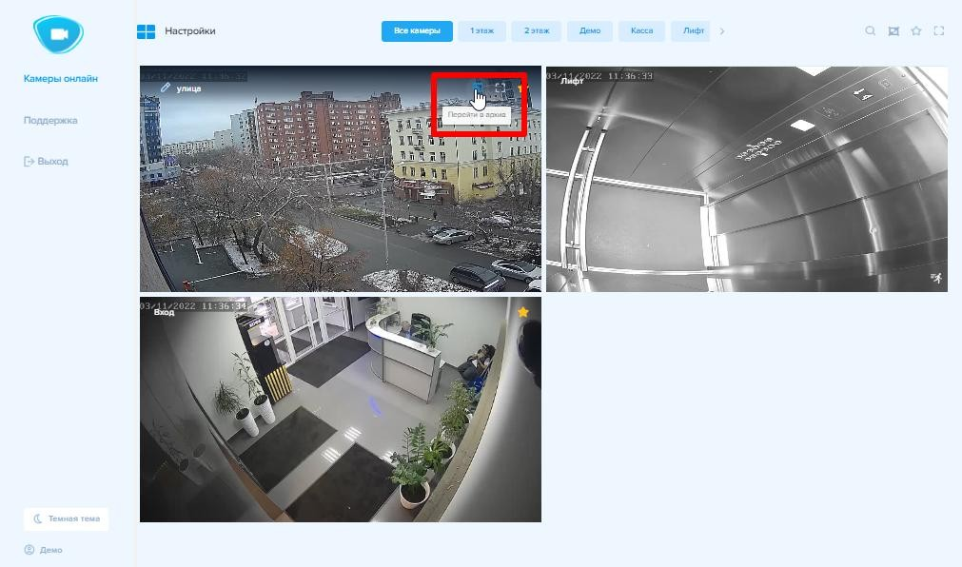

Откроется окно с онлайн трансляцией с видео камеры.

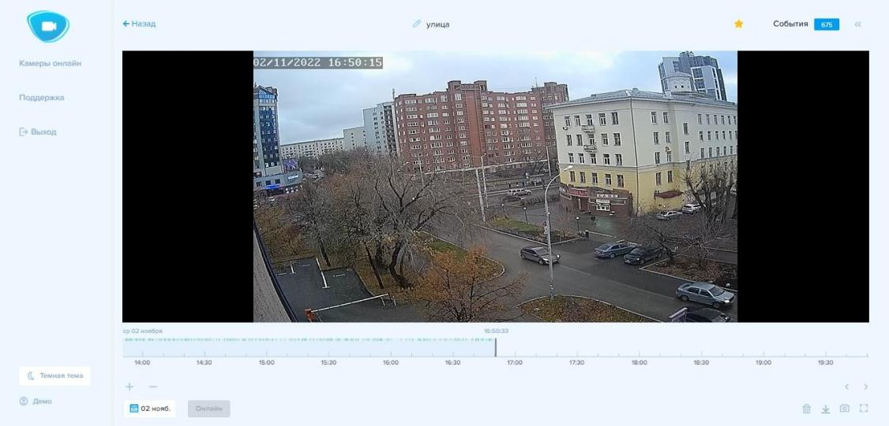

1. В архиве вы можете просматривать записи с камер за прошедший период. Для этого выберите интересующую дату. Или переместите курсор на тайм-линии.

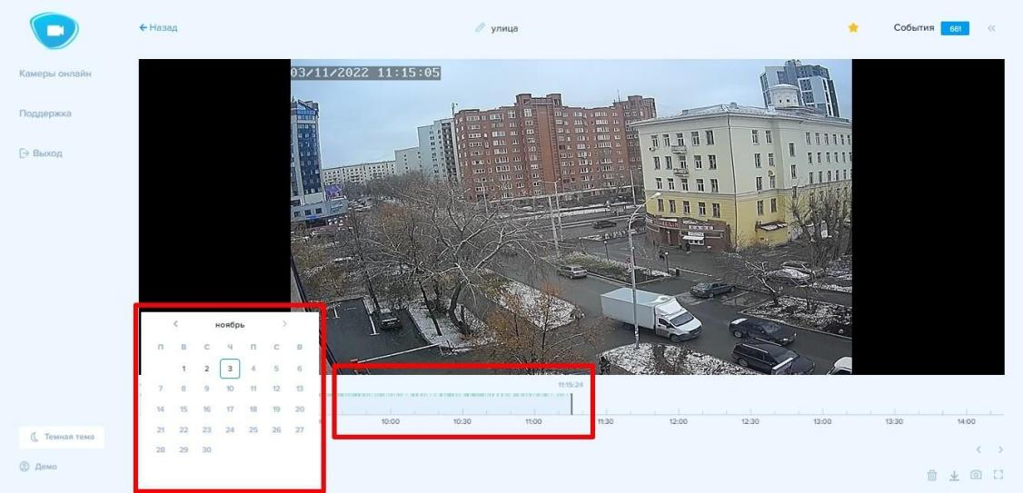

Для более точного попадания в нужный момент времени используйте кнопки «плюс» и «минус» или прокрутку колесика мыши для изменения масштаба тайм-линии.

Если потребуется - поставьте на пауза или ускорьте проигрывание видео.

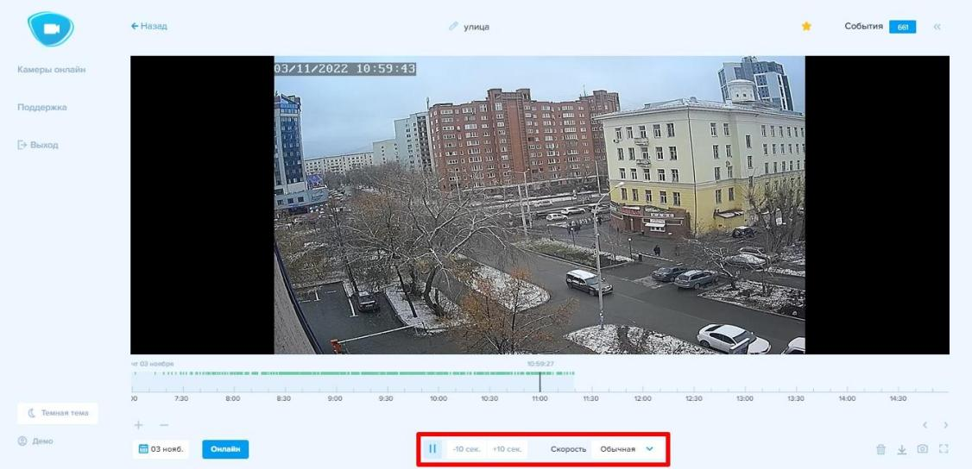

Чтобы использовать полученные данные вне личного кабинета, скачайте отрезок видео или сделайте скриншот. Здесь же вы сможете включить полноэкранный режим просмотра.

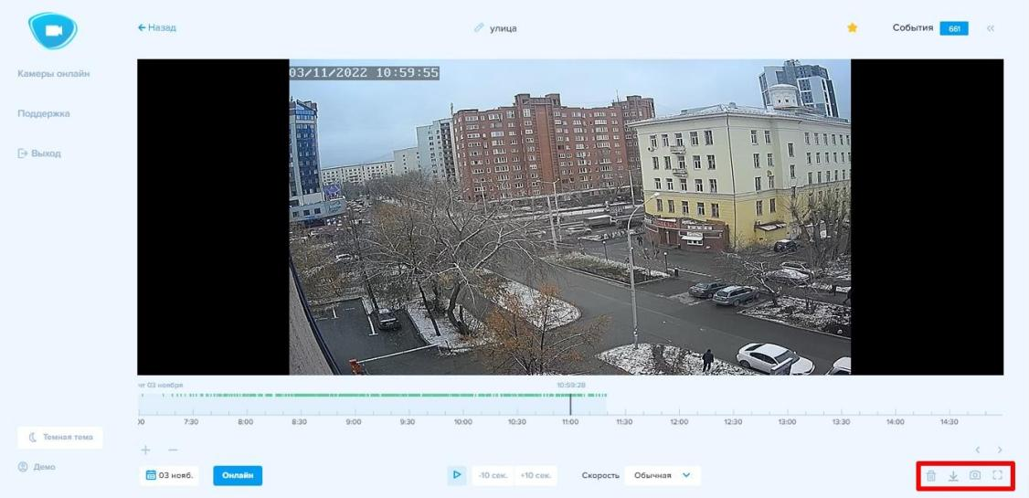

1. При возникновении вопрос по установке ПО «ИнВидео» обращайтесь к техническим специалистам:
   * [Тазитдинов Максим](https://statserv.profintel.ru/v5/app/) + 343 287 15 34
   * Яковлев Артем + 343 287 15 34

# Поддержание жизненного цикла

Поддержание жизненного цикла программного обеспечения обеспечивается за счет его сопровождения и проведения обновлений (модернизации) в соответствии с собственным планом доработки ПО и по заявкам Пользователей, восстановление данных и консультации по вопросам эксплуатации, установке и переустановке ПО.

Поддержание жизненного цикла программного обеспечения обеспечивается за счет следующих процессов:

* + расширение функционала приложения в соответствии с собственным планом доработок и/или на основе отзывов пользователей приложения;
  + устранение сбоев и технических проблем выявленных в процессе эксплуатации ПО;
  + внесение изменений в ПО с целью оптимизации его работы (улучшение быстродействия, повышение эффективности использования серверных ресурсов, повышение удобства пользовательского интерфейса и др.);
  + осуществление поддержки пользователей по вопросам эксплуатации ПО.

Отдельно стоит отметить, что в рамках технической поддержки ПО оказываются следующие услуги:

* + помощь в настройке и администрировании;
  + предоставление справочной информации;
  + объяснение функционала модулей ПО, помощь в эксплуатации ПО (техническая поддержка);
  + проведение модернизации ПО;
  + восстановление данных ПО;
  + предоставление документации по запросам;
  + оказание иной помощи и консультаций пользователям ПО по их запросу.

# Сопровождение программного обеспечения

Сопровождение программного обеспечения позволяет:

* + обеспечить отсутствие простоя в работе пользователей по причине невозможности функционирования ПО (аварийная ситуация, ошибки в работе ПО, ошибки пользователей, иные ситуации);
  + обеспечить гарантию корректного функционирования ПО и дальнейшего развития ее функционала.

## Сервисные процессы сопровождения ПО

Для обеспечения жизненного цикла в сопровождение программного обеспечения включены следующие сервисные процессы:

* + консультирование пользователей ПО по вопросам эксплуатации (по телефону, электронной почте, в чате) или письменно по запросу;
  + обеспечение пользователей новыми версиями ПО по мере их появления;
  + обеспечение пользователей изменениями и дополнениями к эксплуатационной документации ПО;
  + устранение ошибок в случае их выявления при работе с ПО.

## Техническая поддержка пользователей

Техническая поддержка пользователей осуществляется в формате консультирования пользователей ПО по вопросам установки, администрирования и эксплуатации программного обеспечения по электронным каналам связи (телефону, факсу, электронной почте) или письменно по запросу. Для оказания технической поддержки ПО доступны следующие каналы связи:

* + по телефону + 343 287 15 34
  + чат в личном кабинете <https://login.invideo.ru/support/faq>
  + чат в мобильном приложении

## Устранение неисправностей, выявленных в ходе эксплуатации программного обеспечения

Неисправности, выявленные в ходе эксплуатации продукта, могут быть исправлены разработчиком следующим образом:

1. Массовое автоматическое обновление компонентов ПО - есть набор служебных скриптов и процедур для выполнения сервисных операций таких как - обновления пользовательского интерфейса, резервирования, обновления БД;
2. Единичная работа специалиста службы технической поддержки по запросу пользователя любым способом, указанным в разделе “Техническая поддержка пользователей” - посредством телефонного разговора/обращения в чат и т.д.
3. Совершенствование (модернизация) программного обеспечения. Программное обеспечение регулярно развивается: в нем появляются новые дополнительные возможности, расширяется функционал, оптимизируется работа, обновляется интерфейс. Пользователь может самостоятельно повлиять на совершенствование (модернизацию) ПО, для этого необходимо направить техническое предложение посредством телефонного разговора/обращения в чат и т.д. Предложение будет рассмотрено и в случае признания его эффективности, будет добавлено в план разработки и соответствующие изменения появятся в ПО в обновлении.

# Информация о персонале, необходимом для обеспечения поддержки работоспособности

Пользователи ПО - должны обладать навыками работы с персональным компьютером (веб- браузерами)/мобильным устройством (с операционной системой Android/iOS) на уровне пользователя.

Администратор ПО - лицо, имеющее доступ к администрированию и сопровождению ПО, к которому предъявляются следующие требования:

* Опыт администрирования более 1 года;
* Знания и опыт администрирования операционных систем linux;
* Опыт работы с nginx, Git, с SQL и NoSQL базами данных
* Обладание такими навыками, как: PostgreSQL, Linux, Python, Git, SQL, Администрирование серверов Linux, GitLab, CI / CD.

Для работы администраторы системы должны пройти обучение самостоятельно или обратиться к разработчику системы для организации такого обучения.

Персонал, обеспечивающий техническую поддержку и модернизацию - лица, которые занимаются непрерывным обеспечением поддержки (в т.ч. технической) пользователей ПО и модернизации ПО, соответствующие следующим требованиям:

* Опыт технической поддержки пользователей; технической консультации пользователей; опыт удаленного решения технических проблем; опыт приема заявок по почте; опыт приема заявок в телефонном режиме 24/7; опыт приема заявок в онлайн-чате; умение распределять заявки между исполнителями (2я, 3я линия поддержки);
* Опыт взаимодействия с конечным пользователем на уровне технической поддержки первого уровня;
* Знания и опыт работы с Helpdesk-системами (Юздеск, Омнидеск, Zendesk, JIRA Service Desk, Zoho Desk), CRM-системами (AmoCRM, Bitrix24), Таск-менеджерами (Bitrix24, YouTrack).
* Создание, внесение изменений, модернизация ПО выполнялись и осуществляются в настоящий момент силами специалистов ООО «Современные информационные технологии».
* Персонал (программисты, консультанты, технические специалисты) обладают необходимым набором знаний для работы со всеми компонентами, входящими в состав ПО, при решении прикладных задач, соответствующих функционалу программы.

# Инструкция по подключению и настройке камеры

Подключение и настройка камер производится только сотрудников монтажного отдела ООО «Современные информационные технологии». Самостоятельная установка и настройка камер пользователем невозможна.

Ниже указан алгоритм действия монтажника при настойке и установке камер:

1. Получить камеру на складе
2. Подключить камеру к ПК на складе
3. Прописать IP-адреса

Подключите все камеры к той же локальной сети, к которой подключен ПК, и нажмите кнопку

«IP Search«. Поиск по IP осуществляется в программе «Upgrade Tool».

После того, как вы выбираете нужную камеру, в поле справа появляются её параметры: IP-адрес, маска подсети и адрес шлюза). Измените параметры на нужные и нажмите кнопку «Modify«.

Далее загрузите ПО CMS, в основном окне нажмите кнопку «Система» (см.картинку).

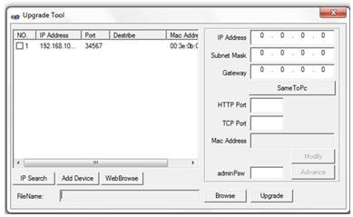

Нажмите кнопку «Устройства». В появившемся окне нажмите кнопку «Добавить область», введите произвольное название и нажмите «OK». В окне устройства выберете созданную ранее область и нажмите кнопку «Добавить устройство». В появившемся окне нажмите кнопку поиск IP (см.картинку).

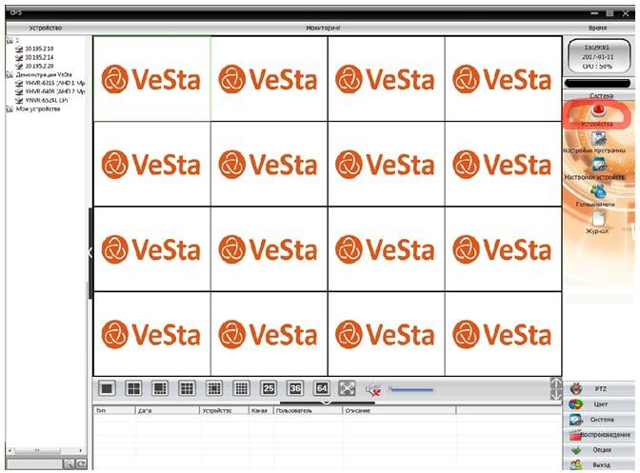

Выберете устройство и нажмите кнопку «Добавить устройство».

Далее необходимо подключиться к камере, проверить работу звука (если камера с микрофоном), установить чувствительность на минимальную.

1. Произвести монтаж камеры
2. Подготовить кабель, подключив коннекторы питания и сетевые коннекторы

Необходимо обжать сетевые коннекторы (способ обжимки зависит от типа проектируемой сети).

По кабелю витая пара от блока питания запитать камеры: в универсальный разъем для питания VW-1 (тип «папа» соединяется с камерой) идут две свободные жилы кабеля, далее в разъем VW-2 (тип «мама» соединяется с блоком питания) также идут жилы этого же кабеля с соблюдением полярности.

1. Подключить камеру, проверить наличие картинки в интерфейсе монтажника
2. Настроить зону видимости по запросу клиента
3. Закрыть все проекты, связанные с услугой
4. Проверить работу в Личном кабинете.

Далее необходимо произвести настройку камер.

Самый простой и наименее затратный по времени способ настроить камеры — использовать [camera manager](https://know.profintel.ru/wiki/index.php?title=%D0%98%D1%81%D0%BF%D0%BE%D0%BB%D1%8C%D0%B7%D0%BE%D0%B2%D0%B0%D0%BD%D0%B8%D0%B5_%D1%83%D1%82%D0%B8%D0%BB%D0%B8%D1%82_%D0%B4%D0%BB%D1%8F_%D0%BD%D0%B0%D1%81%D1%82%D1%80%D0%BE%D0%B9%D0%BA%D0%B8_%D0%BA%D0%B0%D0%BC%D0%B5%D1%80) для камер Vesta и [batchConfigurator](https://know.profintel.ru/wiki/index.php?title=%D0%98%D1%81%D0%BF%D0%BE%D0%BB%D1%8C%D0%B7%D0%BE%D0%B2%D0%B0%D0%BD%D0%B8%D0%B5_%D1%83%D1%82%D0%B8%D0%BB%D0%B8%D1%82_%D0%B4%D0%BB%D1%8F_%D0%BD%D0%B0%D1%81%D1%82%D1%80%D0%BE%D0%B9%D0%BA%D0%B8_%D0%BA%D0%B0%D0%BC%D0%B5%D1%80) для камер RVi.

Запустите настройку камеры с помощью соответствующей кнопки в интерфейсе монтажника.

После монтажа камеры убедитесь, что объектив направлен в нужную сторону под подходящем углом воспользуйтесь интерфейсом монтажника для получения снимка с камеры.